## 拖延的原因

拖延背后的恐惧可能是因为

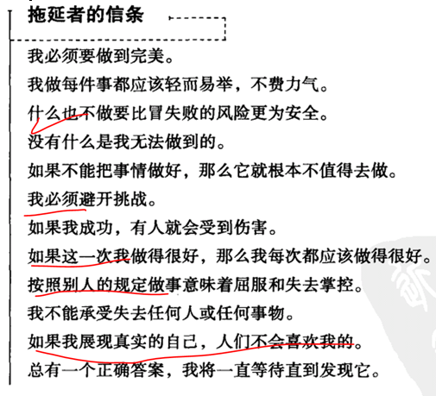

## 我拖延给自己的理由：

### 掌控自由

觉得自己可以掌控自己的生活，我想干什么就干什么，我想拖延就拖延，我不用服从你，没有人有掌控自己全部生活时间的资本，古今以来只有皇帝。要掌控会付出很大的牺牲

恐惧不自由，一上班就要急急忙忙做别人安排的东西，或者是自己安排的东西，想闲暇，不想做事，闲暇无聊，做事痛苦并伴随着快乐。

时间还早，我先做点我有兴趣的东西，让自己开心，我懂得享受生活，不做工作的奴隶，可以暂时不面对那份恐惧。（改做的事情不做，会带来很多痛苦，面对恐惧，击碎恐惧的事情）

用学习东西拖延工作，

### 潜意识排除恐惧不适感

这件事情我擅长，就会讨厌和恐惧做。就会拖延

拖延是因为恐惧做了那么件事之后的不适感，不敢面对这种恐惧，但是为了工作生活由不得不做，两种恐惧相互拉扯自己。

### 两难选择

犹豫是因为向左向右都觉得是损失

### 拖延

越拖延越不想做，越拖延越怕

拖延可能是因为觉得日常事件能证明自己的能力不能轻松的做完，说明自己没能力

制定计划是自己限制自己和随性而为不一样。

服从别人的计划是他人限制

为了满足掌控感，任意过，不设置计划，当遇到一件让自己觉得困难的事情，会找理由，比如我要为提高效率先做点什么准备或者我找做一些自己感兴趣的事情

## 如何看待拖延

人生该做的事情还是要做，躲避不掉，越躲避越怕，越怕越躲避。

追求自己的需求的道路上，会遇到一些痛苦。太大的痛苦是要回避的，影响人的综合快乐

一些小的痛苦被过分放大了，去做去接触他们。去证明这些痛苦是假的。

以信为本，答应别人的事情就要做到，失信损失更大。

## 如何解决

先苦后甜、绝不拖延

## 做别人的奴隶还是做自己意识的奴隶（做计划）

## 拖延

越拖延越不想做，越拖延越怕

拖延可能是因为觉得日常事件能证明自己的能力不能轻松的做完，说明自己没能力

觉得自己可以掌控自己的生活，我想干什么就干什么，我想拖延就拖延，我不用服从你，没有人有掌控自己全部生活时间的资本，古今以来只有皇帝。要掌控会付出很大的牺牲

制定计划是自己限制自己和随性而为不一样。

服从别人的计划是他人限制

为了满足掌控感，任意过，不设置计划，当遇到一件让自己觉得困难的事情，会找理由，比如我要为提高效率先做点什么准备或者我找做一些自己感兴趣的事情